《基于渲染门户的3D视觉资源可视化的设计与实现》
文献综述

姓名：江珊多
导师：谢卫华
指导老师：谢卫华
学号：163520085211003
专业：计算机技术

1前言

1.1 研究背景及意义
2016年6月28日，W3C举行Web与虚拟现实技术研讨会希望寻找Web技术与虚拟现实技术的结合点，搭建一个该领域共享经验的平台，探讨Web平台及浏览器在支持各类虚拟现实应用场景中的主要技术障碍，可以为VR提供的新的可能性，达到3D图形和媒体功能沉浸感最大化，让用户感受与内容和服务交互的新途径。允许开发者为各种各样的设备创建身临其境的体验。目前谷歌和 Mozilla 两大浏览器厂商都在做 WebVR 的研发和支持工作。
虚拟现实系统融合了数字图像处理、计算机图形学、多媒体、计算机仿真、传感器和计算机网络等多门技术，在娱乐、模拟训练、航空航天、科学计算可视化、艺术等诸多领域有着广泛的应用。虚拟现实具有三个最突出的特征沉浸感、交互性和构想性，这也是人们熟知的VR的3I特性。采用封闭的场景使用户完全置身于计算机生成的环境之中，用户通过利用空间位置跟踪器、数据手套和三维鼠标等输入设备输入相关数据和命令，计算机根据获取的数据测得用户的运动和姿态，并将其反馈到生成的视景中，使用户产生一种身临其境、完全投入和沉浸于其中的感觉。
WebVR是基于互联网网页形式的交互式虚拟现实系统，兼有桌面式和分布式虚拟现实系统的特征。WebVR系统在实境式电子商务、虚拟社区、虚拟展馆等方面有着广阔的应用前景，是虚拟现实发展的方向之一。以3D实景模拟的形式展示不同规模场景的全方位信息，采用
Web动态发布技术，创建虚拟实体对现实景象的逼真重现，并对大场景导航漫游的交互式虚拟现系统。WebVR是一项正在蓬勃发展的前沿技术，代表了VR和计算机应用发展的一个方向。
国家科技支撑计划“全3D多屏互动电视平台研制与示范”。这个国家科技支撑计划的课题由上海文广互动电视有限公司牵头承办，中国传媒大学，上海交通大学和成都索贝数码科技股份有限公司参与课题研发。该支撑计划下包括3D渲染门户的开发，在上述WebVR技术发展大环境的支持下，可以将WebVR技术融入到该渲染门户功能中，主要包括两个方面当用户提交渲染文件时，用户带上设备可以实时观看自己提交的文件是否正确，对渲染的信息进一步确认；将已经渲染完成的左右路图片序列采用WebVR技术以双目立体网页的形式展示在用户面前。
故本选题主要意义在于双目立体网页的生成方法和实现。当用户提交渲染文件后，服务器端将渲染的任务分发，实现分布式的渲染工作。渲染结束后会生成左右两路图片序列存储在服务器上，通过浏览器供用户直观的体验渲染结果，即后端完成渲染后将渲染成品以3D双目立体网页的形式显示在浏览器上，当用户佩戴3D设备后就可以身临其境地感受到自己作品的渲染结果。

1.2 研究现状
2008 年起，国家广电总局与国家科技部正式启动了中国下一代广播电视网NGB项目。在NGB中，“三网融合”将真正实现，广播电视网和通信网络的融合将给人民生活的这两个重要方面带来巨大而深刻的变化，人们的通信和娱乐方式将被重新定义。电视媒体的高速发展，不仅在技术层面进一步的提高，也出现了一些新兴的媒体形式，尤其是在网络高速发展的今天，媒体的网络化和信息化已经深入到了人们的日常生活，人们对网络的需求不再只是停留在简单的浏览信息、上网冲浪等，在一定层面上，增加了更加多样化的需求，面对广大受众的这种需求，网络电视应运而生，它的出现大大地改善了人们的生活，扩大了人们的视野，并快速地深入到了人们的日常生活、工农业生产、国防以及宇宙航行等各个方面。
在互联网及其业务和应用的发展过程中，网络电视作为新兴的媒体形式，它综合了电视和网络的优势面，已经慢慢地渗入到人们的日常生活中。电视和各种电影内容被搬到了网络上，人们不再为了等着收看自己喜欢的电视节目或者电影而死守着家里的电视机，拥有了网络电视这个平台，人们只要在网络上直接点击相关页面的视频点播系统，就能收看自己喜欢的电视节目和电影，方便快捷，且不必再受到电视节目中间插播广告等信息的烦恼，给人们带来了全新的网上体验，丰富人们生活的同时也满足了他们多样化需求。
现在网络上进行搜索，可以发现很多标记为3D的内容，但其中的大多是都是基于3D模型生成的2D内容，如中国发明专利“基于浏览器的三维网页实现方法”（中国专利公开号为101067827A），美国Charles S. Palm申请的专利“3D stereo browser for the internet”（专利号US7190371B2）。它们只是在普通2D显示器上显示三维模型，不能提供给用户直观的立体深度感。从上世纪50年代开始，出现了在2D显示器上呈现纵深感的方法，它们被称作“浮雕3D”，即通过不同颜色的滤镜使得左右眼看到不同图像而得到双目立体效果的3D呈现方式,使用这种方式需要观众佩戴红蓝眼镜，也并未真正流行起来。
一般的可以把Wed3D理解为：互联网上的3D图形技术。目前Web 3D作为一种
非沉浸式网络虚拟现实系统的应用技术在许多领域呈现出广泛的发展空间和应用前景。Web3D的主要实现方法有VRML，Active X插件、Java3D和X3D等几种。它们在数据支持，应用的灵活性、可扩展性等方面各有特点。虚拟现实建模语言VRML以及在其基础上升级的
X3D是目前实现Web3D可视化的最主要的方法，三维场景以VRML的文件格式进行保存，客户端安装专用的VRML浏览器或者插件，下载三维场景文件并进行浏览。VRML在表现三维场景的效果方面比较令人满意，但是其交互性很有限，对于处理诸如多用户的并发操作、网络分析、三维实体的交互操作等方面缺乏必要的灵活性和高效性。开发Active X插件来实现客户端的三维显示和操作也是一种可行的方法，有研究者对其进行了研究和实现，如文献。
Active X插件一般基于Open GL图形库用VC等高级语言开发，但由于其移植性差的的特点正逐渐被淘汰。
目前，很多公司也推了多种不同的实现方案，如Cycore公司的Cult3D、Sun公司公布的Java3D等。Cult3D采用特定的文件格式，兼容差。Java3D则为Web3D提供了语言级的支持，其面向对象和跨平台特性，使得Java3D很适合网络环境上的应用，Java3D用其自己定义的场景图和观察模式等技术构造了3D的上层结构，实现了在Java平台使用三维技术。X3D
是一种专为万维网而设计的三维图像标记语言，整合了Java、XML、流媒体及多媒体等技术，
使其具有更好的跨平台性和动态性，更强大高效的3D 计算能力、渲染质量和传输速度。
WebVR技术在我国起步较晚，研发应用逐渐在扩展，VR、Web3D与应用领域相结合的研究也都在兴起，具有自主知识产权的VR、Web3D产品尚不能满足网络虚拟现实应用方面日益增长的市场需求。
2 研究内容

2.1 3D模型的加载
模型是由面组成，面分为三角形和四边形面。三角形和四边形面组成了网格模型。在Three.js中用THREE.Mesh来表示网格模型。THREE.Mesh可以和THREE.Line相提并论，区别是THREE.Line表示的是线条。THREE.Mesh表示面的集合。将3D模型加载到浏览器中的原理如下图所示, 首先服务器上的模型文件以文本的方式存储，除了以three.js自定义的文本方式存储之外，当然也可以以二进制的方式存储。第二步，浏览器下载文件到本地
第三部，Javascript解析模型文件，生成Mesh网格模型。最后将目标模型显示在场景中。
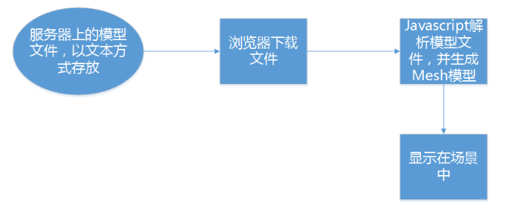
其中Javascript解析模型文件是研究的难点，服务器上的3D模型文件大多是通过存储模型的顶点信息保留模型的完整性，这些信息可以以文本的方式存储的。Three.js支持很多种3D模型格式，例如ply，stl，obj，vtk等等。其中随着three.js的升级，会支持越来越多的文件格式，到目前为止，three.js已经能够支持市面上大多数3D模型格式。以何种方式将获取的模型的顶点信息和索引信息进行处理存储在相关数组中讲成为需要研究的问题。与此同时，模型是由点线面构成的，构成同一块面的顶点索引应当存储到同一个信息块中。
当完成网格模型的绘制后，在显示的过程中如何添加材质、纹理、光照也是需要考虑研究的问题。
2.2左右视图的亚采样
DVB 帧兼容平立体 3DTV 标准中定义了左右拼（SBS）帧兼容视频格式，它是一种左视图占据每一行的左半部分，右视图占据每一行的右半部分的一种空间复用帧兼容格式，如图。
使用左右拼格式的3D显示器上观看的网页，就需要对左右视图网页同时进行水平方向上的亚采样，使之宽度减半，然后分别放置于网页的左半和右半部分。对于这样的视频信号输入，在3DTV设置中选择左右拼的视频格式，就能得到预期的立体效果。要在现有的浏览器上生成这种左右拼格式的网页，主要难点在于各种网页元素的亚采样，对于传统的HTML配CSS
的网页编写方式而言，各种元素的亚采样尤其是字体的亚采样很难实现，而使用HTML5中新引入的Canvas元素很好的解决了这个问题。

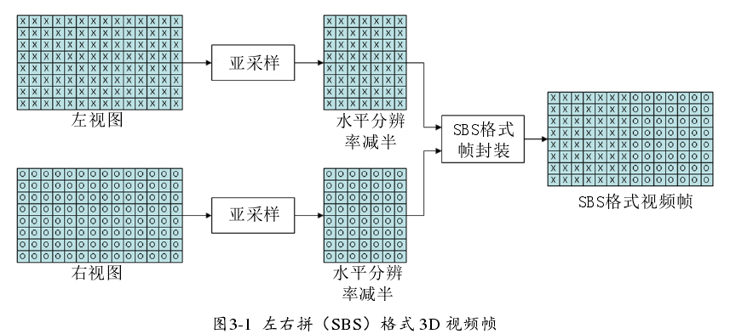

Canvas 是HTML5规范中提供的3D图形环境，可以创建响应用户交互的动态图形和动画，可以使用它来给予HTML表格中的数据动态创建动态更新的数据可视化图形，还可以使用它来构建一个Web 应用程序的用户界面。WebGL 是一种HTML5 中引入的3D绘图标准，可以为HTML5 Canvas提供硬件3D加速渲染，3D场景和模型就可以借助系统显卡来在浏览器里更流畅地展示了，让创建复杂的导航和数据视觉化成为可能。
可以尝试利用Canvas提供一个3D渲染环境，结合webGL中三元素场景、相机和渲染器，在渲染门户用户发送观看渲染结果请求，服务器接受请求后将渲染完成的左右两路图像序列传输给浏览器。canvas提供3D画布环境，新建一个场景和左右两个摄像机分别对左右两路图像序列进行处理。先初始化场景和摄像机，然后绘制左右视图，通过不断更新摄像机和景物来不断完善左右视图生成WebGL的动画，用户佩戴3D设备就可以实时观看。
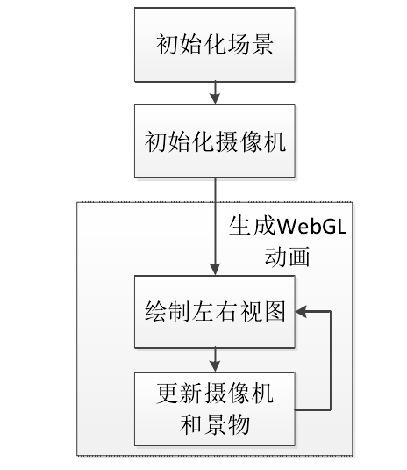
每一个渲染的场景都对应着一个用户观察点和角度。3D系统通常使用摄像机来定义观众相对于场景的定位和朝向，以及其他真实世界的摄像机特性，如透视（即对象的距离越远对象的大小越小）。通过改变摄像机的属性来改变最终在平面画布中得到的渲染的3D场景。通常使用两个矩阵表示摄像机。第一个矩阵定义摄像机的位置和方向，第二个矩阵代表摄像机的三维坐标到2D绘图空间视角的变换，也就是通常所说的投影矩阵。
需要有效地将现实中的物体移动到摄像机的前面，是使用“逆”矩阵。一般情况下的逆矩阵的计算是复杂的，逆是你用来作为其他数值的对立的值。使用平移，旋转和缩放来影响摄像机的位置和方向。把所有的矩阵相乘后，得到一个单一的矩阵，表示如何将摄像机以期望的大小和方向从原点移动到相应位置。一旦矩阵告诉我们如何从原点到目标的位置移动和旋转摄像机，就可以计算它的逆，它将得出一个矩阵来移动和旋转其它一切物体的相对数量。
3 总结
本文从课题的研究背景和意义出发，调研和分析了其国内外研究现状，以及存在的不足。并介绍了3D模型的加载，包括3D文件的格式解析以及3D模型存储的形式，探讨了如何将3D模型顶点索引转换的画布中进行部署。还进一步探讨在左右视图如何进行亚采样。当用左右两路摄像机进行空间上的布局时如何设定摄像机的投影矩阵来控制角度位置，生成预期的动画效果。

参考文献：
[1] 刘然,基于计算机立体视觉的双目立体成像研究, [博士学位论文].重庆: 重庆大学
[2] 杨珺,王继成,刘然, 立体图像对的生成,计算机应用,第27卷第 9期 , 2007年 9 月.
[3] C.Fehn,A 3D-TV approach using depth-image-based rendering (DIBR), in
Processing of VIIP. Benalmdena, Spain, 2003, vol. 3, pp. 482-487.
[4]支丽欧,立体图像对的生成算法研究,[硕士学位论文].重庆: 重庆大学
[5]Yuanqing Wang. Auto-stereoscopic Display Based on LCD. Chinese Journal of Liquid Crystals and Displays 2003;18(2):116-20.
[6]李克彬，李世其．3D显示技术的最新研究进展．计算机工程，2003，29（12）
[7]侯春萍,阿陆南,俞斯乐．立体成像系统数学模型和视差控制方法．天津大学学报，2005，38(5)：455-465
[8]曾芬芳编．虚拟现实技术．上海:上海交通大学出版社, 1997.
[9]周丽萍．虚拟现实中立体视觉的研究．计算机应用，1999，19（4）：24-26
[10] William R.Sherman, Alan B.Craig．Understanding virtual reality: interface,application, and design．1st ed. San Francisco, CA: Morgan Kaufmann Publishers, 2004
[11]张丽,徐淑正,许宏吉,杨华中. NGB的发展与思考[J]. 广播与电视技术.2010(02)
[12]Choi, J. K., Lee, G. M., Park, H. J.: Web-based Personalized IPTV Services over NGN, Proceedings of the 17th International Conference on Computer Communications and Networks 2008(ICCCN 08), Virgin Islands, (2008).
[13]Swell 3D –the anaglyphic 3-D glasses website, http://www.swell3d.com
[14]Anaglyph 3D. http://en.wikipedia.org/wiki/Anaglyph_3D
[15]Digital Video Broadcasting: Frame Compatible Plano-Stereoscopic 3DTV(DVB- 3DTV) (2011).
[16]郑冠雯,姜秀华.帧兼容立体电视传输技术[J].电视技术.2012(18)
[17] Hawkes, R.: Foundation HTML5 Canvas. friendsof ED, New York (2011).
[18] Fulton, S., Fulton, J.: HTML5 Canvas. O’REILLY, California (2011).
[19] Bruce Lawson, Remy Sharp, Introducing HTML5, Pearson Educatioin, Inc, 2010.
[20] Peter Lubbers, Brian Albers, Frank Salim, Pro HTML5 Programming : Second Edition, Apress, 2011.
[21]杨宇,郭远航,沈萦华,3D电视节目的防眩晕拍摄技术研究,电视技术, 2011年第 35 卷第08期, 2001.
[22]Jones, G., Lee, D., Holliman, N., Ezra, D.: Controlling perceived depth in stereoscopic images, Proceedings of SPIE 4297: 42-53 (2001).
[23]Kim, D., Choi, S., Sohn, K.: Depth adjustment for stereoscopic images and subjective preference evaluation, Journal of electronic imaging [1017-9909]: 033011 (2011).
[24]Chen, W., Fournier, J., Barkowsky, M., et al.: New requirements of subjective video quality assessment methodologies for 3DTV, Proc. VPQM (2010).
[25]Canvas Text An easy way to draw styled text into your HTML5 Canvas, http: //www.canvastext.com
[26] Open GL ES website: http://www.khronos.org/opengles/ . 2009
[27] Diego Cantor, Brandon Jones, Web GL Beginner's Guide, Packt Publishing, 2012.
[28] Tony Parisi, Web GL: Up and Running, O'Reilly Media; 1 edition, 2012.
[29]苏雪.基于Web GL 标准的家庭娱乐终端上Web3D渲染的实现[J].长江大学学报(自然科学版). 2011(12)
[30]Nokia Maps - 3D Web GL(beta), http://maps.nokia.com/webgl
[31]Nicholas C. Zakas, Professional Java Script for Web Developers, Wrox; 2 edition (January 14, 2009)
[32]Javascript Matrix and Vector library for High Performance Web GL apps, https://github.com/toji/gl-matrix
[33]江汉琼,钱玮,刘宜等,“基于Open GL的双目摄像机的实时3D显示”,仪表第 47 页 , 2012年第6期, 2012.
[34]NVIDIA Corporation．NVIDIA 3D Stereo User's Guide. 2 ed．2001
[35]Web GL Specification, https://www.khronos.org/registry/webgl/specs/1.0/
[36]KAUFF P，ATZPADIN N，FEHN C，et al. Depth map creation and image based
rendering for advanced 3DTV services providing interoperability and
scalability[EB/OL].[2010-09-13]. http：//portal.acm.org/citation.cfm?id=1231663.
[37]Fehn, Christoph. "Depth-image-based rendering (DIBR), compression, and transmission for a new approach on 3D-TV." Electronic Imaging 2004. International Society for Optics and Photonics, 2004.
[38]Rendering 3D Anaglyph in Open GL. http://quiescentspark.blogspot.com/2011/05/
rendering-3d-anaglyph-in-opengl.html
[39]Open Gl gl Frustum manpage, http://www.cs.utk.edu/~vose/c-stuff/opengl/gl Frustum.html
[40]Allison, Robert S. "The camera convergence problem revisited." Proceedings of SPIE. Vol. 5291. 2004.
[41]Three.js - Java Script 3D Library, http://mrdoob.github.com/three.js/
[42]Tween.js - Javascript tweening engine, https://github.com/sole/tween.js/
[43]Node.js - Event-driven I/O server-side Java Script environment based on V8,http://nodejs.org/
[44]黄心渊.虚拟现实技术与应用[M].北京:科学出版社, 1999:152-160.
[45] Ukai, Kazuhiko. "Human factors for stereoscopic images." Multimedia and Expo,
2006 IEEE International Conference on. IEEE, 2006.
[46]王冠,HTML5:正在发生的未来.IT经理世界2012.11

